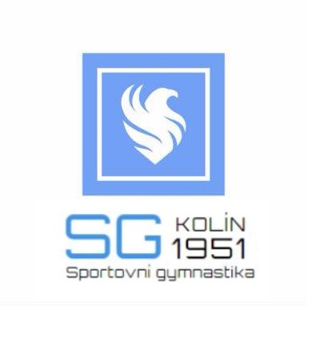
TJ SOKOL KOLÍN oddíl SPORTOVNÍ GYMNASTIKY

Vás zve na závod žáků
pořádaný jako

MEMORIÁL KARLA HARTIGA A JARDY ZADRAŽILA

Kolín, neděle 22.října 2017

Závod probíhá za finanční podpory města Kolín

ROZPIS ZÁVODU

A.VŠEOBECNÁ USTANOVENÍ

1. Pořadatel: TJ Sokol Kolín, oddíl sportovní gymnastiky
2. Místo konání: tělocvična kolínské sokolovny, Kmochova 14, Kolín 2
3. Datum konání: neděle, 22.října 2017

4. Činovníci závodu: ředitel závodu: Taftl Martin
Hlavní rozhodčí: Mgr. Kocián Vilém ( ČGF )
Lékař: MUDr. Taftlová Rosemarie
Technická četa: Kratochvíl David
Vedoucí nástupu: Vogl Štěpán
Hlasatel: Bega David, Smetana Sebastian
Počtářská komise: Pacáková Simona

5. Přihlášky: do 18.října na adresu pořadatele nebo emailem:
martin.taftl@seznam.cz nebo sokol_kolin@volny.cz

6. Losování: bude provedeno v den závodu za přítomnosti ředitele a hlavního rozhodčího
7. Závodní kancelář: bude otevřena v místě a v den konání závodu od 9 hodin
8. Ubytování: na žádost možnost v tělocvičně ve vlastních spacích pytlech
9. Stravování: na náklady vysílající složky, v místě konání bude otevřen bufet

B. TECHNICKÉ USTANOVENÍ

1. Předpis: závodí se podle platných pravidel SG mužů a ustanovení tohoto rozpisu

2. Startují: jednotlivci: nejmladší žáci r.n. 2008 a mladší
dle ZP – nejmladší žáci
mladší žáci r.n. 2006 a mladší
dle ZP – mladší žáci
starší žáci r.n. 2003 a mladší
dle ZP – starší žáci

3. Úbor: závodníci, trenéři i rozhodčí dle pravidel SG mužů
4. Disciplíny: volný šestiboj – viz platný závodní program mužských složek
5. Podmínky účasti: včas zaslaná přihláška, platná lékařská prohlídka závodníka,
úhrada startovného 200Kč/závodník, zajištění 1 rozhodčího z oddílu
Při nezajištění rozhodčího – poplatek 500Kč.
6. Ceny: pořadatel odmění 6 nejlepší závodníků v šestiboji dané kategorie

7. Časový program: neděle: 8:00 – 10:15 rozcvičení na závodišti
9:00 - 10:00 prezentace závodníků a rozhodčích
10:15 porada trenérů a rozhodčích
10:30 zahájení závodu
14:00 slavnostní vyhlášení výsledků, ukončení závodu

Na Vaší účast se těší oddíl sportovní gymnastiky Kolín!!!

